南 京 林 业 大 学 试 卷
学 号 班 号 姓 名

学号

班号
课程 高等数学(A、B类)（B卷）参考答案2015~2016学年第 1 学期
一．填空题（每小题4分，共20分）
1.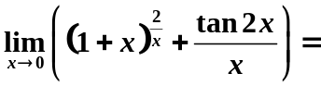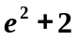
2. 设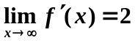，则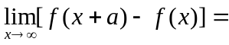 2a 。
3. 已知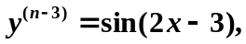则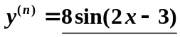
4. 设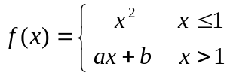在处连续且可导，则=__2___ ,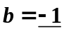 .
5. 曲线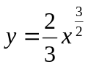上相应于到的弧长为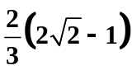 .
- 选择题（每小题4分，共20分）
1．当时，以下不正确的是（ C ）
（A）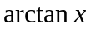~ （B）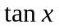~ （C）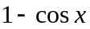~ （D）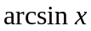~
2. 曲线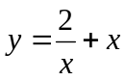在点(2,3)处的切线方程为 ( B )
(A)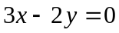; (B)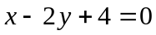;
(C)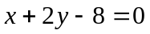; (D)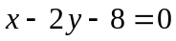。
3．设三次曲线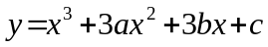在x = -1处取极大值，点(0, 3)是拐点，则（ B ）
(A) a = -1，b = 0，c = 3； (B) a = 0，b = -1，c = 3；
(C) a = 3，b = -1，c = 0； (D) 以上都不正确。
4. 由[a ,b]上连续曲线 y=f(x), 直线x=a ,x=b (a<b ) 和x轴围成图形的面积S=（ C ）
（A）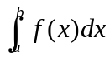 （B） 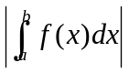
（C）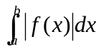 （D）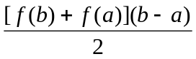
5. 若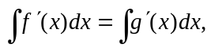则必有（ C ）。
（A）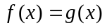 （B）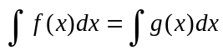
（C）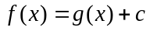 （D）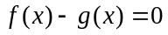

三．计算（每小题5分，共25分）
1．求极限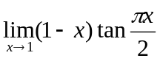
解：原式＝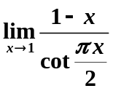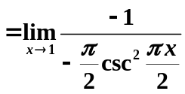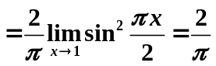 （3分，5分）
2．求极限 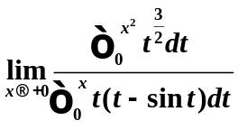
解 原式 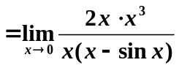 （3分）
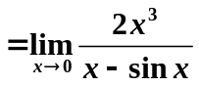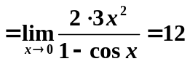 （5分）
3. 设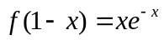,且可导,求.
解: 令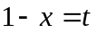,则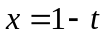
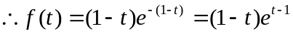 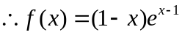 （3分）
（5分）
4. 已知函数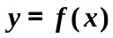由参数方程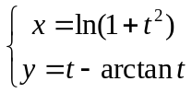所确定，试求二阶导数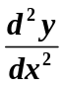。
解： 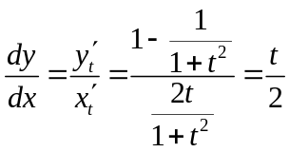 ， （2分）
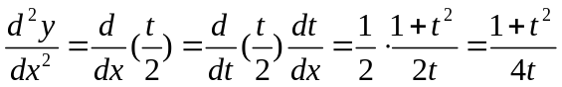 （5分）

5. 作变量代换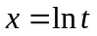,简化方程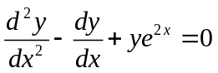.
解 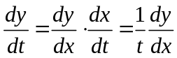 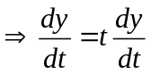 (2分)
又 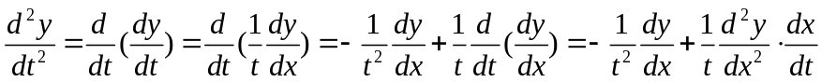
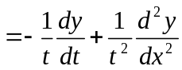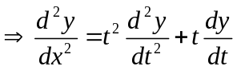
代入方程得 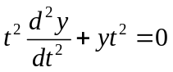 即 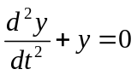 （5分）
四．计算（每小题5分，共20分）
1.计算不定积分 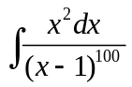
解： 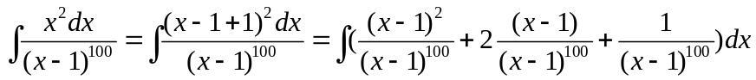 （3分）
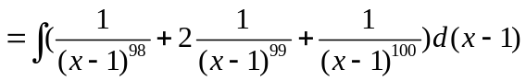
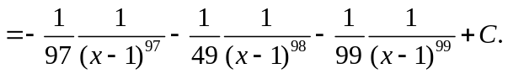 （5分）
2. 计算不定积分 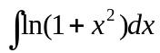
解 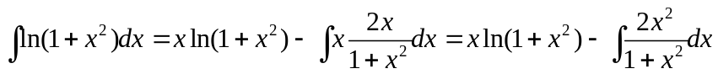 (3分)
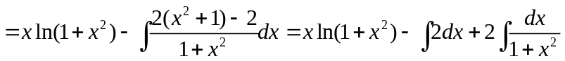
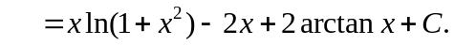 （5分）
3.计算定积分 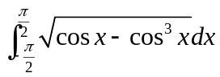
解 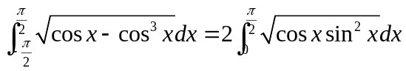 （3分）
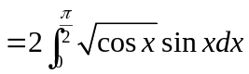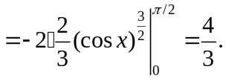 （5分）
4. 计算广义（反常）积分 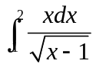
解: 因为是被积函数的无穷间断点（暇点），所以
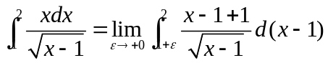 （3分）
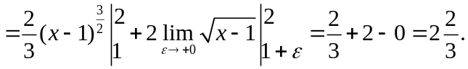
故广义积分收敛于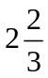. （5分）
五．（本题10分）设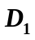是抛物线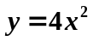和三条直线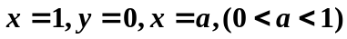所围成
区域，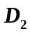是抛物线和两条直线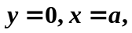所围成区域，试求
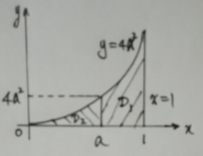
（1）由绕X轴旋转所得旋转体的体积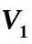； （3分）
（2）由绕Y轴旋转所得旋转体的体积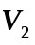； （3分）
(3）使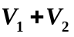为最大值的之值。 （4分）
分析与解答：（1）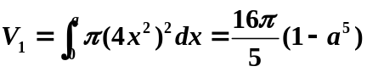 （3分）
（2）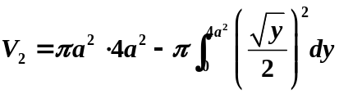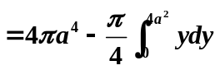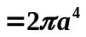 （6分）
（3）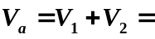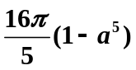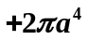， 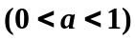
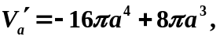令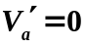得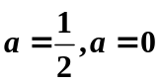（不合题意，舍去），所以当
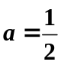时，取得最大值。 （10分）
六．（本题5分）若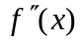在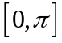连续, 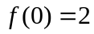,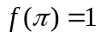,证明:
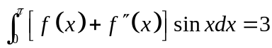
证明：因为


